问题说明：

宁夏银川市的中国石油天然气股份有限公司宁夏石化分公司（炼油业务部）硫磺回收监控点，废气年报表、季报表不显示污染物浓度和排放量信息：

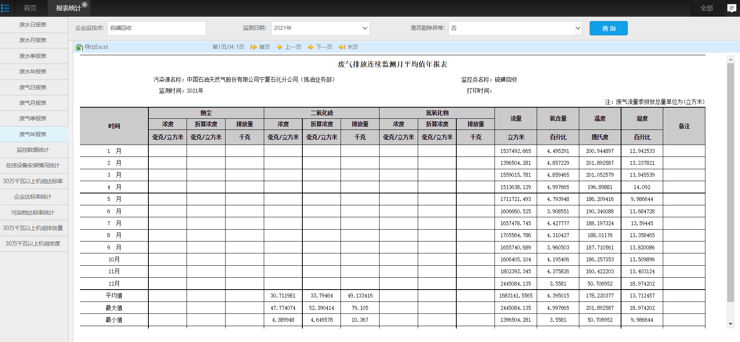

月报表显示正常（此监控点只有二氧化硫污染物）：

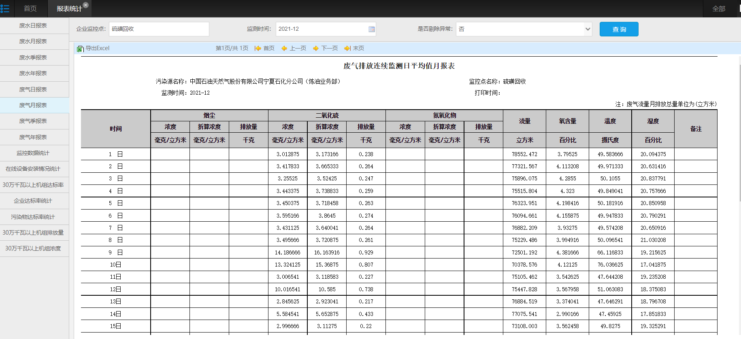

其他监控点显示正常：

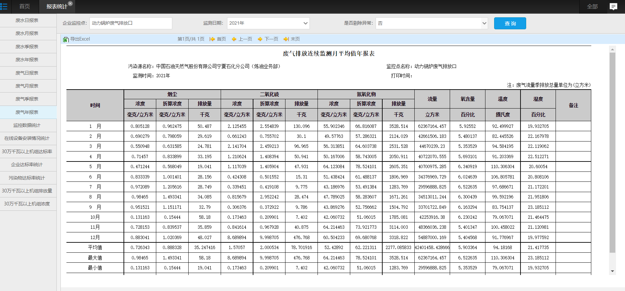

ps_id='640100000005'

mp_id='6401000000052095'

外网远程（通讯、交换）：

119.60.9.17:15338

超级管理员

yejinrong@YCHB513!

数据库、应用远程（在上面那个服务器里远程）：

172.16.94.15:15340

超级管理员

yejinrong@YCHB513!

sa

ychb12369

（外网）http://119.60.9.17:8080/jointos/app

test

NeB32ew?b4b